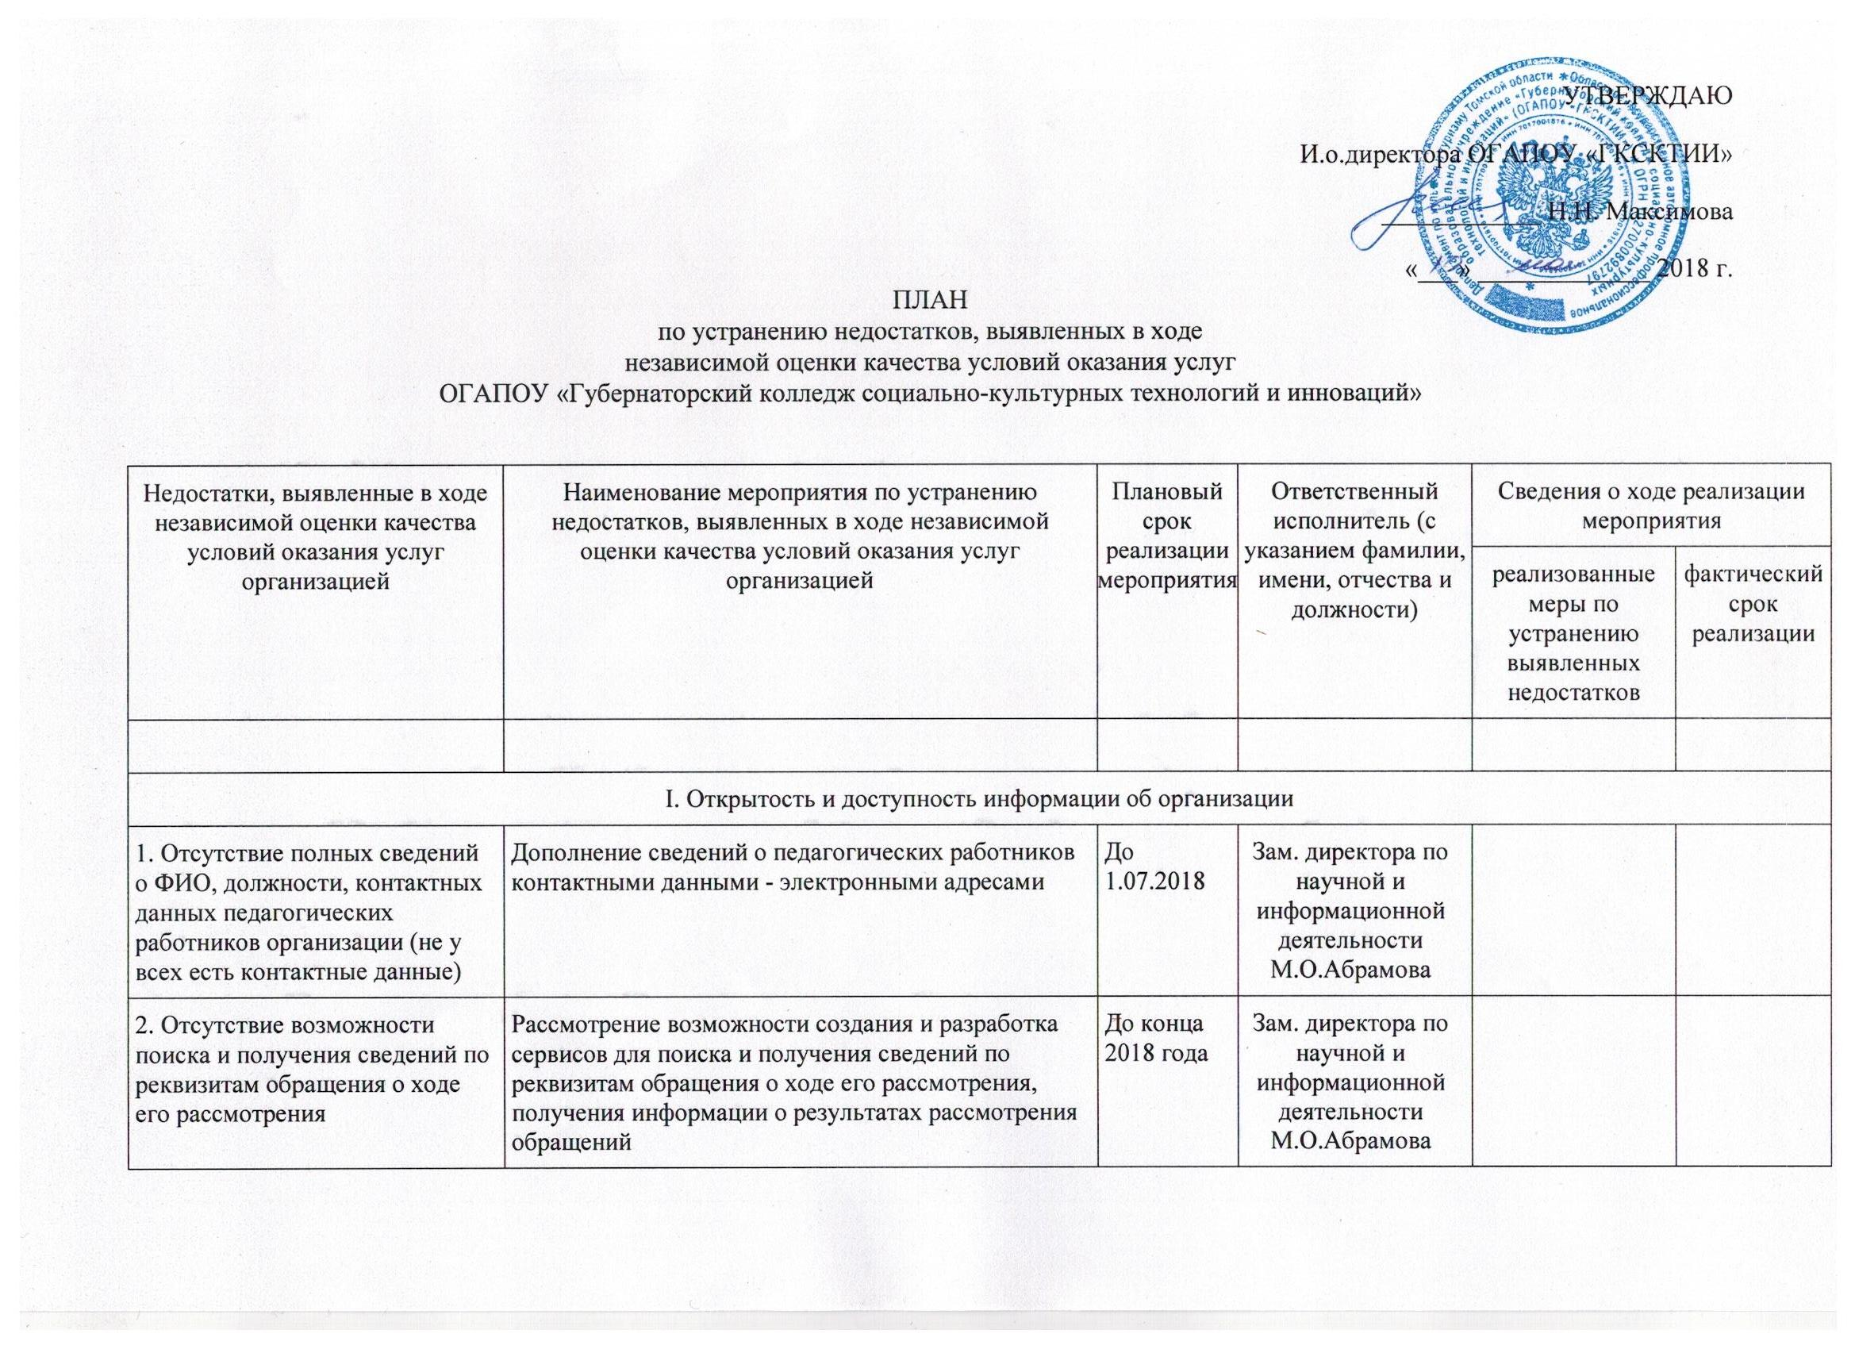
3. Отсутствие ранжированной информации об обращении граждан (жалобы, предложения, вопросы, иное) | 1. Подготовка и размещение на сайте статистической (ранжированной) информации об обращениях граждан (жалобы, предложения, вопросы, иное и т.д) за 1 полугодие 2018 года | До 15.09.2018 | Зам. директора по научной и информационной деятельности М.О.Абрамова
 | 2. Подготовка и размещение на сайте статистической (ранжированной) информации об обращениях граждан (жалобы, предложения, вопросы, иное и т.д). за 2 полугодие 2018 года | До 25.01.2019

II. Комфортность условий предоставления услуг
1. Отсутствие электронных интерактивных лабораторий | Рассмотрение вопроса о возможности создания электронных интерактивных лабораторий | До конца 2018 года | Зав.методического отдела Е.С.Лугачева
2. Отсутствие необходимых условий для охраны и укрепления здоровья | 1. Заключение договора на использование спортивного зала | До конца 2018 года | Юрист Е.В.Сидорова
 | 2. Оборудование медицинского кабинета в колледже | До 2021 года | Инженер по охране труда Мисюн В.П.
 | 3. Оборудование специализированного кабинета по охране и укреплению здоровья (комнаты релаксации, психологической разгрузки и прю) помещения для охраны и укрепления здоровья | До 2021 года | Инженер по охране труда  Мисюн В.П.
3. Неиспользование дистанционных образовательных технологий | Разработка плана введения в образовательный процесс дистанционных образовательных технологий | До конца 2018 года | Зав.методического отдела Е.С.Лугачева
4. Отсутствие психологических и социологических исследований, опросов | 1. Разработка плана проведения социологических исследований и запуск в 1 полугодии одного исследования (через официальный сайт колледжа) | До 1.07.2018 | Зам. директора по научной и информационной деятельности М.О.Абрамова
 | 2. Проведение в 2018 году не менее 2 опросов (студенты, родители) | До конца 2018 года
5. Наличие возможности оказания обучающимися психолого-педагогической, медицинской и социальной помощи | Создание комплекса коррекционно-развивающих и компенсирующих занятий с обучающимися, психолого-педагогического консультирования | До 2021 года | Инженер по охране труда  Мисюн В.П.
8. Отсутствие программ дополнительного образования по отдельным направлениям | Развитие программ дополнительного образования в области технической деятельности по направлению «Анимация» | До конца 2018 года | Зав.методического отдела Е.С.Лугачева
9.Недостаточность возможность развития творческих способностей и интересов обучающихся, включая их участие в спортивных мероприятиях | Развитие спортивного направления: обеспечение участия студентов в спортивных олимпиадах, соревнованиях в общей численности учащихся, в том числе международных, в т.ч. проведение мероприятий по сдаче норм ГТО | До конца 2020 года | Зав. Воспитательного отдела О.В.Сибирякова

III. Доступность услуг для инвалидов
Недостаточность условий организации обучения и воспитания обучающихся с ограниченными возможностями здоровья и инвалидов | - Обеспечение доступа в здания организаций, осуществляющих образовательную деятельность, для обучающихся с ограниченными возможностями здоровья (свободный доступ к местам занятий, наличие пандусов, поручней, расширенных дверных проемов и т.д.)  - Оказание психологической и другой консультативной помощи обучающимся с ограниченными возможностями здоровья | 4 квартал 2018 | Заместитель директора по финансовой и экономической деятельности Е.С.Тихонова

IV. Доброжелательность, вежливость работников организации
Недостаточно высокая оценка («удовлетворительно») доброжелательности и вежливости работников организации | Создание пакета документов локальных нормативно-правовых актов, регулирующих поведение преподавателей и сотрудников | До конца 2018 | Юрист Е.В.Сидорова, специалист по кадрам Д.А.Иванова
 | Информирование и обучение преподавателей и сотрудников, взаимодействующих с обучающимися, их родителями и другими клиентами, требуемым нормами поведения | До конца 2018 | Зав. Воспитательного отдела О.В.Сибирякова

V. Удовлетворенность условиями оказания услуг
Отсутствие «отлично» при оценке («хорошо») | 1. Улучшение материально-технического обеспечения организации | До конца 2018 | Заместитель директора по финансовой и экономической деятельности Е.С.Тихонова
 | 2. Улучшение качества предоставляемых образовательных услуг | До конца 2018 | Зав. Учебной частью Н.В.Иваничкина

